**Бюджет для граждан**

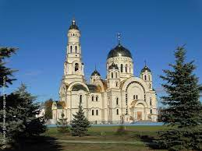к проекту решения Совета депутатов Атяшевского муниципального района Республики Мордовия «О бюджете Атяшевского муниципального района Республики Мордовия на 2025 год и на плановый период 2026 и 2027 годов»

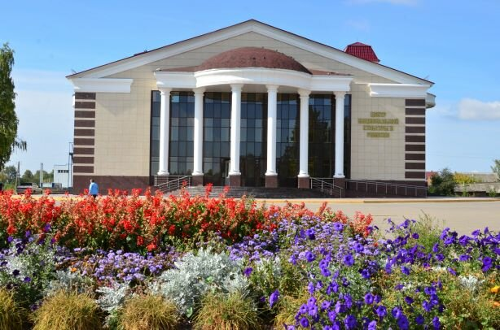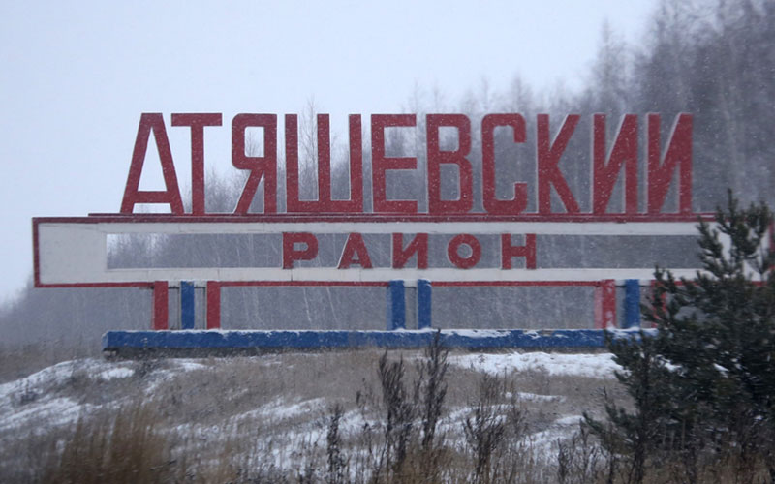

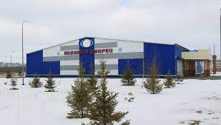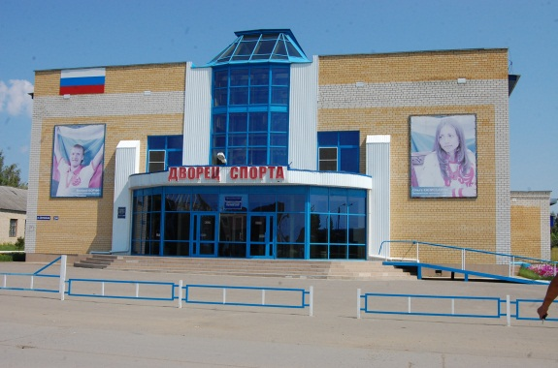

# 

# Обращение Главы Атяшевского муниципального района Республики Мордовия

**Николаева Константина Николаевича**

# к жителям Атяшевского муниципального района Республики Мордовия

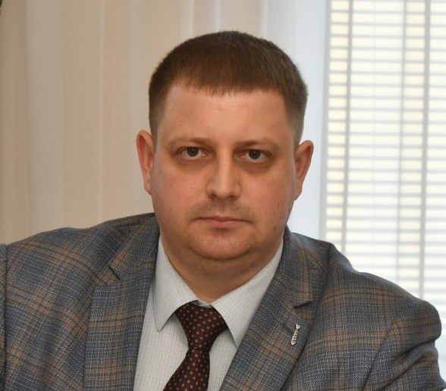**Уважаемые жители Атяшевского муниципального района**

**Республики Мордовия!**

Основным финансовым документом Атяшевского муниципального района Республики Мордовия является бюджет. Для ознакомления с его положениями разработана данная брошюра - «Бюджет для граждан». Она создана специально для того, чтобы каждый заинтересованный пользователь, не имеющий специальных знаний в бюджетном законодательстве, мог в доступной форме ознакомиться со всеми этапами формирования и расходования бюджета Атяшевского муниципального района Республики Мордовия.

Надеемся, что представленные материалы будут полезными и интересными для всех граждан.

***К.Н. Николаев, Глава Атяшевского муниципального района Республики Мордовия***

**Глоссарий**

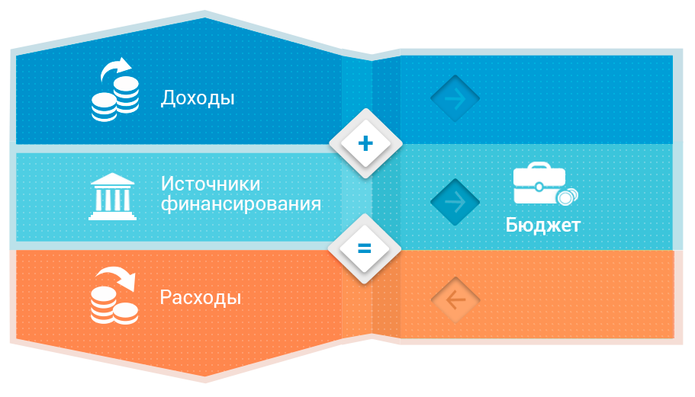

***Бюджет* – форма образования и расходования денежных средств, предназначенных для финансового обеспечения задач и функций государства и местного самоуправления**

***Бюджетная система* – совокупность федерального бюджета, бюджетов субъектов Российской Федерации, местных бюджетов и бюджетов государственных внебюджетных фондов**

***Бюджетный процесс* – ежегодное формирование и исполнение бюджета**

***В ходе бюджетного процесса проект бюджета проходит следующие стадии:***

**Составление**

**Рассмотрение и утверждение**

**Исполнение**

**Составление, рассмотрение и утверждение отчетности**



***Доходы* – поступающие в бюджет денежные средства, за исключением средств, являющихся в соответствии с Бюджетным Кодексом источниками финансирования дефицита бюджета**

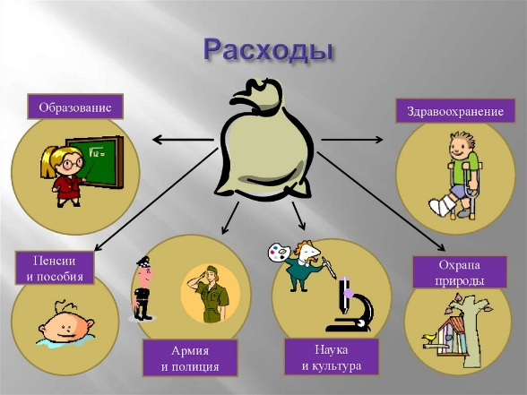

***Расходы* – выплачиваемые из бюджета денежные средства, за исключением средств, являющихся в соответствии с Бюджетным Кодексом источниками финансирования дефицита бюджета**

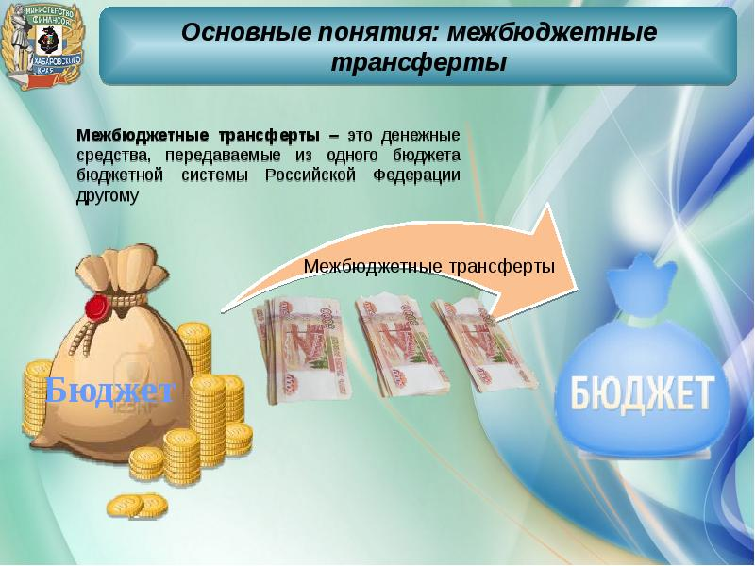

***Межбюджетные трансферты* – средства, предоставляемые бюджетом вышестоящего уровня бюджетной системы бюджету нижестоящего уровня бюджетной системы**

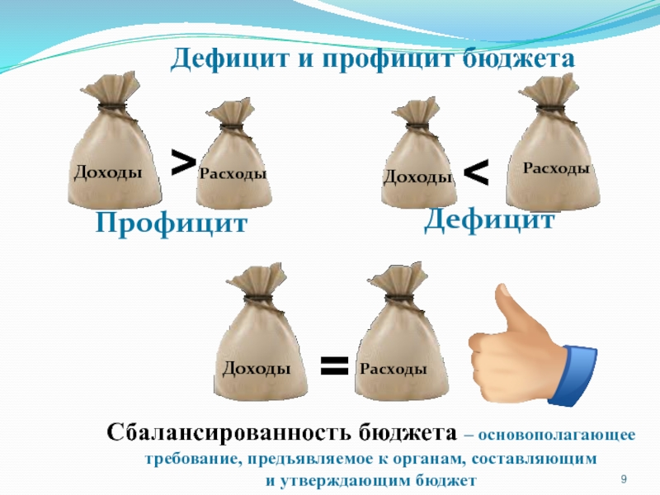

***Профицит бюджета* – превышение доходов бюджета над его расходами**

***Дефицит бюджета* – превышение расходов бюджета над его доходами**

**Оглавление**

* Основные социально-экономические показатели Атяшевского муниципального района Республики Мордовия
* Основные характеристики проекта бюджета Атяшевского муниципального района Республики Мордовия

* Доходы Атяшевского муниципального района Республики Мордовия
* Расходы Атяшевского муниципального района Республики Мордовия
* Контактная информация для граждан

**Основные социально-экономические показатели Атяшевского муниципального района Республики Мордовия**

**Оценка численности населения**

**Атяшевского муниципального района**

**Республики Мордовия**

**17 246 чел.**

*по состоянию на 01.01.2024 г.*

**Основные показатели**

**социально-экономического развития**

**Атяшевского муниципального района Республики Мордовия за 2024 год и**

**прогноз на 2025 - 2027 гг.**

|  |  |  |  |  |  |
| --- | --- | --- | --- | --- | --- |
|  | Ед. изм. | 2024г оценка | Прогноз на 2025г. | Прогноз на 2026г. | Прогноз на 2027г. |
| **Объем промышленного производства всего** | тыс. рублей | 23512814 | 23558635 | 23562999 | 23567516 |
| Индекс физического объема | в % к пред. году | 102,5 | 100,3 | 100,0 | 100,0 |
| Индекс-дефлятор | в % к пред. году | 100,1 | 100 | 100 | 100 |
| **ООО «Мясоперерабатывающий комплекс Атяшевский»** |  |  |  |  |  |
| Действующих ценах | тыс. рублей | 23375987 | 23440700 | 23440700 | 23440570 |
| Индекс физического объема | в % к пред. году | 102,4 | 100,3 | 100,0 | 100,0 |
| Индекс-дефлятор | в % к пред. году | 100,0 | 100,0 | 100,0 | 100,0 |
| **Атяшевский участок «Системы жизнеобеспечения РМ»** |  |  |  |  |  |
| Действующих ценах | тыс. рублей | 25040 |  |  |  |
| Индекс физического объема | в % к пред. году | 80,3 |  |  |  |
| Индекс-дефлятор | в % к пред. году | 109,0 |  |  |  |
| **Атяшевский РЭС** |  |  |  |  |  |
| Действующих ценах | тыс. рублей | 111787 | 117935 | 122299 | 126946 |
| Индекс физического объема | в % к пред. году | 104,1 | 100,0 | 100,0 | 100,0 |
| Индекс-дефлятор | в % к пред. году | 104,0 | 106,0 | 104,0 | 104,0 |
| **Объем реализованной отгруженной продукции (по прогнозируемому кругу предприятий)** | тыс. рублей | 23512814 | 23558635 | 23562999 | 23567516 |
| Индекс физического объема | в % к пред. году | 102,5 | 100,3 | 100,0 | 100,0 |
| Индекс-дефлятор | в % к пред. году | 100,1 | 100,0 | 100,0 | 100,0 |
| **ООО «Мясоперерабатывающий комплекс Атяшевский»** |  |  |  |  |  |
| Действующих ценах | тыс. рублей | 23375987 | 23440700 | 23440700 | 23440570 |
| Индекс физического объема | в % к пред. году | 102,4 | 100,3 | 100,0 | 100,0 |
| Индекс-дефлятор | в % к пред. году | 100,0 | 100,0 | 100,0 | 100,0 |
| **Атяшевский участок «Системы жизнеобеспечения РМ»** |  |  |  |  |  |
| Действующих ценах | тыс. рублей | 25040 |  |  |  |
| Индекс физического объема | в % к пред. году | 80,3 |  |  |  |
| Индекс-дефлятор | в % к пред. году | 109,0 |  |  |  |
| **Атяшевский РЭС** |  |  |  |  |  |
| Действующих ценах | тыс. рублей | 111787 | 117935 | 122299 | 126946 |
| Индекс физического объема | в % к пред. году | 104,1 | 100,0 | 100,0 | 100,0 |
| Индекс-дефлятор | в % к пред. году | 104,0 | 106,0 | 104,0 | 104,0 |
| *ПРОИЗВОДСТВО* |  |  |  |  |  |
| Зерно (в бункерном весе) | тонн | 124618 | 147388 | 144185 | 151185 |
| в% к предыдущему году | % | 76,9 | 118,3 | 98,0 | 105,0 |
| Сахарная свекла | тонн | 124238 | 134696 | 134696 | 134696 |
| в% к предыдущему году | % | 69,7 | 108,4 | 100,0 | 100,0 |
| Скот и птица-всего | тонн | 12964 | 11197 | 11197 | 11197 |
| в% к предыдущему году | % | 95,9 | 86,4 | 100,0 | 100,0 |
| в т ч в сельхозпредприятиях | тонн | 12624 | 10857 | 10857 | 10857 |
| в% к предыдущему году | % | 96,1 | 86,0 | 100,0 | 100,0 |
| в хозяйствах населения | тонн | 340 | 340 | 340 | 340 |
| в% к предыдущему году | % | 91,9 | 100,0 | 100 | 100 |
| Молоко-всего | тонн | 23400 | 23400 | 23400 | 23400 |
| в% к предыдущему году | % | 97,1 | 100,0 | 100,0 | 100,0 |
| в т ч в сельхозпредприятиях | тонн | 22600 | 23000 | 23800 | 24197 |
| в% к предыдущему году | % | 97,3 | 101,8 | 103,0 | 102,0 |
| в хозяйствах населения | тонн | 800 | 800 | 800 | 800 |
| в% к предыдущему году | % | 93 | 100,0 | 100,0 | 100,0 |
| Яйцо-общественный сектор | тыс. шт. | 118000 | 118000 | 118000 | 118000 |
| в% к предыдущему году | % | 96,9114 | 100,0 | 100,0 | 100,0 |
| *ЗАКУПКИ СЕЛЬСКОХОЗЯЙСТВЕННОЙ ПРОДУКЦИИ* |  |  |  |  |  |
| Сахарная свекла | тонн | 112000 | 121226 | 121226 | 121226 |
| в% к предыдущему году | % | 70,0 | 108,2 | 100,0 | 100,0 |
| Скот и птица-всего | тонн | 10171,3 | 10171,3 | 10171,3 | 10171,3 |
| в% к предыдущему году | % | 99,0 | 100,0 | 100,0 | 100,0 |
| в т ч в сельхозпредприятиях | тонн | 10171,3 | 8800,0 | 8800,0 | 8800,0 |
| в% к предыдущему году | % | 99,0 | 86,5 | 100,0 | 100,0 |
| в хозяйствах населения | тонн | 0 | 0 | 0 | 0 |
| в% к предыдущему году | % | 0 | 0 | 0 | 0 |
| Молоко-всего | тонн | 21808 | 22178 | 22918 | 23318 |
| в% к предыдущему году | % | 93,4 | 101,7 | 103,0 | 102,0 |
| в т ч в сельхозпредприятиях | тонн | 21590 | 21960 | 22700 | 23100 |
| в% к предыдущему году | % | 93,6 | 101,7 | 103,0 | 102,0 |
| в хозяйствах населения | тонн | 217,8 | 218,0 | 218,0 | 218,0 |
| в% к предыдущему году | % | 76,4 | 100,1 | 100,0 | 100,0 |
| Объем розничного товарооборота | тыс. рублей | 1900185 | 2077024 | 2250829 | 2418093 |
| *темп роста* | в % к пред. году | 99,4 | 104,3 | 104,0 | 104,1 |
| *индекс -дефлятор* | в % к пред. году | 107,1 | 104,3 | 104,2 | 104,1 |
| Прибыль(убыток)-сальдо | тыс. рублей | 1808158 | 1984134 | 2212309 | 2471149 |
| Прибыль прибыльных предприятий | тыс. рублей | 2105518 | 2337125 | 2567848 | 2816920 |
| Фонд заработной платы *(предложение района)* | тыс. рублей | 2507751 | 2635773 | 2692033 | 2737150 |
| Общая площадь введенного в эксплуатацию жилья с учетом индивидуального жилищного строительства | кв. м. | 2702 | 2350 | 2400 | 2450 |
| в% к предыдущему году | % | 183,7 | 87,0 | 102,0 | 102,0 |
| Темп роста среднемесячной номинальной начисленной заработной платы | % к соответствующему периоду прошлого года | 122,0 | 110,0 | 111,0 | 112,0 |

**Составление проекта бюджета основывается на:**

* Прогнозе социально-экономического развития Атяшевского муниципального района Республики Мордовия (разрабатывает Управление экономического анализа и прогнозирования Администрации Атяшевского муниципального района Республики Мордовия)
* Основных направлениях бюджетной и налоговой политики Атяшевского муниципального района Республики Мордовия (разрабатывает Финансовое управление Администрации Атяшевского муниципального района Республики Мордовия)
* Муниципальных программах Атяшевского муниципального района Республики Мордовия – разрабатывают управления и отделы Администрации Атяшевского муниципального района Республики Мордовия

**Основные направления бюджетной и налоговой политики Атяшевского муниципального района Республики Мордовия на 2025 год и на плановый период 2026 и 2027 годов**

В предстоящем периоде основными направлениями бюджетной политики Атяшевского муниципального района Республики Мордовия являются:

1) обеспечение финансовой устойчивости, сбалансированности и самостоятельности бюджета Атяшевского муниципального района Республики Мордовия;

2) повышение эффективности управления бюджетными ресурсами;

3) повышение эффективности финансовых взаимоотношений с республиканским бюджетом и бюджетами муниципальных образований Атяшевского муниципального района Республики Мордовия (далее – местный бюджет);

4) обеспечение информационной безопасности государственных информационных систем и ресурсов, значимых объектов критической информационной инфраструктуры, а также стимулирование импортозамещения программного обеспечения, программно-аппаратных комплексов и средств защиты информации;

5) развитие финансовой культуры, предполагающей ответственное отношение к принятию гражданами финансовых решений.

Налоговая политика Атяшевского муниципального района Республики Мордовия в среднесрочной перспективе будет основываться на следующих приоритетных направлениях:

1) обеспечение стабильных и предсказуемых условий налогообложения;

2) рассмотрение предложений по изменению регионального налогового законодательства с позиции справедливой налоговой нагрузки, создания равных условий, способствующих добросовестной конкуренции, обеспечения сбалансированности бюджета;

3) государственная поддержка приоритетных отраслей экономики и организаций малого и среднего бизнеса;

4) увеличение налогового потенциала района за счет налогового стимулирования деловой активности в Атяшевском муниципальном районе, привлечения инвестиций, реализации инновационных проектов;

5) повышение уровня ответственности главных администраторов доходов за качественное прогнозирование доходов консолидированного бюджета Атяшевского муниципального района Республики Мордовия и выполнение в полном объеме утвержденных годовых назначений по доходам бюджета Атяшевского муниципального района Республики Мордовия и местных бюджетов, активизация претензионно-исковой деятельности;

6) продолжение политики обоснованности и эффективности применения налоговых льгот, отмена неэффективных и невостребованных льгот. В 2025 – 2027 годах продолжится работа по проведению оценки эффективности налоговых расходов муниципальных образований Атяшевского муниципального района Республики Мордовия, отмене неэффективных налоговых льгот, будут сохранены подходы к установлению налоговых льгот при условии положительной оценки их эффективности.

Основные направления налоговой политики Атяшевского муниципального района Республики Мордовия на 2025 год и на плановый период 2026 и 2027 годов формируются в условиях внесения изменений в налоговую систему, основанных на принципах справедливости, предсказуемости и стабильности, при которой должны быть учтены интересы граждан, бизнеса и государства.

Результатом проводимой налоговой политики в среднесрочной перспективе должны стать рост налоговых и неналоговых поступлений, рост инвестиций, создание новых рабочих мест и, как следствие, рост валового муниципального продукта.

**Основные характеристики проекта бюджета Атяшевского муниципального района Республики Мордовия**

Основные характеристики бюджета

Атяшевского муниципального района

Республики Мордовия

Данные 2024 г. представлены по состоянию на 22.11.2024г.

**Межбюджетные трансферты** – помощь, передаваемая бюджету другого уровня

|  |  |
| --- | --- |
| **Межбюджетный трансферт** | **Характеристика** |
| Субвенции | - предоставляются на **определенные цели** |
| Субсидии | - предоставляются **на определенные цели** на условиях **софинансирования** (долевого финансирования) расходов |
| Дотации | - предоставляются **без целевого назначения** (в качестве финансовой помощи) |
| Иные межбюджетные трансферты | - предоставляются в случаях и в порядке, предусмотренных бюджетным законодательством |

Межбюджетные трансферты, передаваемые из федерального и республиканского бюджетов бюджету Атяшевского муниципального района Республики Мордовия, тыс. рублей:

Межбюджетные трансферты, передаваемые из бюджета Атяшевского муниципального района Республики Мордовия бюджетам поселений,

тыс. рублей:

**Программный бюджет в Атяшевском муниципальном районе Республики Мордовия**

**Муниципальная программа** – стратегический документ, определяющий цель, задачи, результаты, основные направления и инструменты муниципальной политики, направленные на достижение целей и реализацию основных приоритетов.

Проектом решения Совета депутатов Атяшевского муниципального района Республики Мордовия «О бюджете Атяшевского муниципального района Республики Мордовия на 2025 год и на плановый период 2026 и 2027 годов» предусмотрена реализация 20муниципальных программ:

|  |  |  |  |  |  |  |
| --- | --- | --- | --- | --- | --- | --- |
| **Показатель** | **Ед. измер.** | **2023** | **2024** | **2025** | **2026** | **2027** |
| Расходы бюджета Атяшевского муниципального района Республики Мордовия | тыс. руб. | 390 009,2 | 412 239,8 | 444 287,1 | 375 020,6 | 394 090,7 |
| в том числе в рамках муниципальных программ Атяшевского муниципального района Республики Мордовия | тыс. руб. | 386 714,1 | 409 372,1 | 440 922,9 | 373 424,3 | 392 459,9 |
| Доля муниципальных программ  в общих расходах | % | 99,2 | 99,3 | 99,2 | 99,6 | 99,6 |

* Здесь данные по 2024 году – прогноз, утвержденный Решением Совета депутатов Атяшевского муниципального района от 27.12.2023 г. №46 «О бюджете Атяшевского муниципального района Республики Мордовия на 2024 год и на плановый период 2025 и 2026 годов» без последующих изменений.

Доходы Атяшевского муниципального района Республики Мордовия



**Крупнейшие налогоплательщики Атяшевского муниципального района Республики Мордовия**

* **ООО МПК «Атяшевский»**
* **ЗАО «Мордовский бекон»**
* **АО «АГРО-АТЯШЕВО»**
* **ОАО «Агрофирма «ИСКРА»**
* **ООО «Сабанчеевское»**
* **ООО «МАПО «ВОСТОК»**

Расходы Атяшевского муниципального района Республики Мордовия



В проекте решения Совета депутатов Атяшевского муниципального района Республики Мордовия о бюджете Атяшевского муниципального района Республики Мордовия на 2025-2027 годы расходы представлены тремя способами:

1. Ведомственная структура – по управлениям (ведомствам), осуществляющим расходы

*Код бюджетной классификации имеет вид:*

|  |  |  |  |  |  |  |  |  |  |  |  |  |  |  |  |  |  |  |  |
| --- | --- | --- | --- | --- | --- | --- | --- | --- | --- | --- | --- | --- | --- | --- | --- | --- | --- | --- | --- |
| **Администратор** | | | Раздел | | Подраздел | | Целевая статья расходов | | | | | | | | | | Вид расходов | | |
| Муниципальная программа | | Подпрограмма | Основное мероприятие | | Направление расходов | | | | |
| 1 | 2 | 3 | 4 | 5 | 6 | 7 | 8 | 9 | 10 | 11 | 12 | 13 | 14 | 15 | 16 | 17 | 18 | 19 | 20 |

20 знаков

1. Функциональная структура – по направлениям расходования средств (разделам бюджетной классификации)

*Код бюджетной классификации имеет вид:*

|  |  |  |  |  |  |  |  |  |  |  |  |  |  |  |  |  |
| --- | --- | --- | --- | --- | --- | --- | --- | --- | --- | --- | --- | --- | --- | --- | --- | --- |
| Раздел | | Подраздел | | Целевая статья расходов | | | | | | | | | | Вид расходов | | |
| Муниципальная программа | | Подпрограмма | Основное мероприятие | | Направление расходов | | | | |
| 1 | 2 | 3 | 4 | 5 | 6 | 7 | 8 | 9 | 10 | 11 | 12 | 13 | 14 | 15 | 16 | 17 |

17 знаков

1. Программная структура – по реализуемым муниципальным программам

*Код бюджетной классификации имеет вид:*

|  |  |  |  |  |  |  |  |  |  |  |  |  |  |  |  |  |  |  |  |
| --- | --- | --- | --- | --- | --- | --- | --- | --- | --- | --- | --- | --- | --- | --- | --- | --- | --- | --- | --- |
| Целевая статья расходов | | | | | | | | | | Вид расходов | | | Раздел | | Подраздел | | **Администратор** | | |
| Муниципальная программа | | Подпрограмма | Основное мероприятие | | Направление расходов | | | | |
| 1 | 2 | 3 | 4 | 5 | 6 | 7 | 8 | 9 | 10 | 11 | 12 | 13 | 14 | 15 | 16 | 17 | 18 | 19 | 20 |

20 знаков

Ведомственная структура расходов бюджета Атяшевского муниципального района

Республики Мордовия

Бюджетные ассигнования предусмотрены 4 главным распределителям бюджетных средств. Наибольшие объемы ассигнований в составе общей суммы расходов на 2025-2027 годы предусмотрены Управлению образования Администрации Атяшевского муниципального района Республики Мордовия.

Функциональная структура расходов бюджета Атяшевского муниципального района

Республики Мордовия

|  |  |  |  |  |  |  |
| --- | --- | --- | --- | --- | --- | --- |
| Номер раздела | Наименование раздела | 2023 год | 2024 год | 2025 год | 2026 год | 2027 год |
| ВСЕГО расходов, тыс. рублей | | 390 009,2 | 412 239,8 | 444 287,1 | 375 020,6 | 394 090,7 |
| 01 | общегосударственные вопросы | 40 152,1 | 41 617,4 | 58 484,2 | 31 861,4 | 33 559,2 |
| 03 | национальная безопасность и правоохранительная деятельность | 2 541,5 | 2 110,6 | 3 572,0 | 1 002,8 | 1 032,6 |
| 04 | национальная экономика | 13 726,3 | 15 748,0 | 10 280,9 | 10 550,1 | 13 881,2 |
| 05 | жилищно-коммунальное хозяйство | 13 284,7 | 5 192,9 | 138,6 | 88,6 | 88,6 |
| 06 | охрана окружающей среды | 476,5 | 616,5 | 136,5 | 136,5 | 136,5 |
| 07 | образование | 261 344,4 | 281 193,3 | 300 938,4 | 274 907,1 | 284 430,3 |
| 08 | культура, кинематография | 39 957,1 | 45 939,5 | 53 120,8 | 37 001,6 | 37 174,3 |
| 10 | социальная политика | 14 989,7 | 16 680,5 | 13 069,7 | 15 443,4 | 16 147,6 |
| 11 | физическая культура и спорт | 100,0 | 30,0 | 50,0 | 10,0 | 10,0 |
| 12 | средства массовой информации | 1 480,0 | 1 000,0 | 1 580, | 500,0 | 500,0 |
| 13 | межбюджетные трансферты | 1 956,9 | 2 111,1 | 2 916,0 | 198,8 | 190,4 |

* Здесь данные по 2024 году – прогноз, утвержденный Решением Совета депутатов Атяшевского муниципального района от 27.12.2023 г. №46 «О бюджете Атяшевского муниципального района Республики Мордовия на 2024 год и на плановый период 2025 и 2026 годов» без последующих изменений.

Программная структура расходов бюджета Атяшевского муниципального района

Республики Мордовия

*(тыс. рублей)*

|  |  |  |  |  |  |
| --- | --- | --- | --- | --- | --- |
| Показатели | 2023 год (отчет) | 2024 год | Проект | | |
| **2025 год** | **2026 год** | **2027 год** |
| 1 | **2** | **3** | **4** | **5** | **6** |
| Расходы, всего | 448 810,3 | 412 239,8 | 444 287,1 | 375 020,6 | 394 090,7 |
| в том числе: |  |  |  |  |  |
| расходы, формируемые в рамках муниципальных программ Атяшевского муниципального района, из них: | 442 774,8 | 409 372,1 | 440 922,9 | 373 424,3 | 392 459,9 |
| Муниципальная программа Атяшевского муниципального района «Повышение эффективности муниципального управления Атяшевского муниципального района» | 39 994,5 | 47 439,3 | 57 371,7 | 32 792,6 | 34 488,2 |
| Муниципальная программа Атяшевского муниципального района «Развитие образования» | 264 650,9 | 284 855,7 | 303 403,3 | 281 625,1 | 295 385,1 |
| Муниципальная программа Атяшевского муниципального района «Дополнительные меры социальной поддержки и социальной помощи « | 1 696,0 | 1 080,0 | 1 710,0 | 520,0 | 520,0 |
| Муниципальная программа Атяшевского муниципального района «Улучшение демографической ситуации в Атяшевском муниципальном районе» | 2 290,8 | 1 846,5 | 80,0 | 15,0 | 15,0 |
| Муниципальная программа Атяшевского муниципального района «Развитие культуры и туризма» | 74 664,4 | 43 425,7 | 50 229,5 | 33 549,5 | 33 424,3 |
| Муниципальная программа Атяшевского муниципального района «Развитие сельского хозяйства и регулирование рынков сельскохозяйственной продукции, сырья и продовольствия» | 289,7 | 458,6 | 1 100,0 | 1 437,3 | 1 824,0 |
| Муниципальная программа Атяшевского муниципального района «Энергосбережение и повышение энергетической эффективности в Атяшевском муниципальном районе» | 15,0 | 15,0 | 15,0 | 5,0 | 5,0 |
| Муниципальная программа Атяшевского муниципального района «Развитие автомобильных дорог местного значения Атяшевского муниципального района» | 7 528,5 | 8 474,7 | 9 094,3 | 9 378,4 | 12 495,2 |
| Муниципальная программа Атяшевского муниципального района «Охрана окружающей среды и повышение экологической безопасности Атяшевского муниципального района» | - | 600,0 | 120,0 | 120,0 | 120,0 |
| Муниципальная программа Атяшевского муниципального района «Повышение эффективности управления муниципальными финансами» | 10 648,5 | 6 899,2 | 11 012,9 | 4 929,3 | 5 094,5 |
| Муниципальная программа Атяшевского муниципального района «Цифровая трансформация Атяшевского муниципального района до 2025 года» | 155,8 | 50,0 | 114,0 | 10,0 | 10,0 |
| Муниципальная программа Атяшевского муниципального района «Профилактика правонарушений, алкоголизма, наркомании, токсикомании» | 550,9 | 516,9 | 912,1 | 865,3 | 899,7 |
| Муниципальная программа Атяшевского муниципального района «Гармонизация межнациональных и межконфессиональных отношений в Атяшевском муниципальном районе» | 48,0 | 12,0 | 43,0 | 2,0 | 2,0 |
| Муниципальная программа Атяшевского муниципального района «Модернизация и реформирование жилищно-коммунального хозяйства» | 16,5 | 16,5 | 16,5 | 16,5 | 16,5 |
| Муниципальная программа Атяшевского муниципального района «Обеспечение территории Атяшевского муниципального района градостроительной документацией» | 687,3 | 5,3 | 5,3 | 5,3 | 5,3 |
| Муниципальная программа Атяшевского муниципального района «Патриотическое воспитание граждан» | 201,0 | 50,0 | 120,0 | 10,0 | 10,0 |
| Муниципальная программа Атяшевского муниципального района «Экономическое развитие Атяшевского муниципального района» | 7 549,3 | 1 419,4 | 120,0 | 5,0 | 5,0 |
| Муниципальная программа Атяшевского муниципального района «Комплексное развитие сельских территорий Атяшевского муниципального района» | 14 103,6 | 5 134,3 | 30,0 | 10,0 | 10,0 |
| Муниципальная программа Атяшевского муниципального района «Укрепление общественного здоровья» | 3,0 | 10,0 | 10,0 | 3,0 | 3,0 |
| Муниципальная программа Атяшевского муниципального района «Развитие жилищного строительства в Атяшевском муниципальном районе» | 3 147,6 | 7 063,0 | 5 415,3 | 8 125,0 | 8 127,1 |
| непрограммные расходы | 6 035,5 | 2 867,7 | 3 364,2 | 1 596,3 | 1 630,8 |
| Удельный вес расходов, формируемых в рамках муниципальных программ Атяшевского муниципального района в общем объеме расходов, % | 98,5 | 99,3 | 99,2 | 99,6 | 99,6 |

Структура расходов бюджета Атяшевского муниципального района Республики Мордовия по видам расходов *(тыс. рублей)*

Виды расходов являются последним детализирующим элементом кода бюджетной классификации расходов и имеют следующие коды:

**100** – Расходы на выплаты персоналу в целях обеспечения выполнения функций государственными (муниципальными) органами, казенными учреждениями, органами управления государственными внебюджетными фондами

**200** – Закупка товаров, работ и услуг для обеспечения государственных (муниципальных) нужд

**300** – Социальное обеспечение и иные выплаты населению

**400** – Капитальные вложения в объекты государственной (муниципальной) собственности

**500** – Межбюджетные трансферты

**600** – Предоставление субсидий бюджетным, автономным учреждениям и иным некоммерческим организациям

**700** – Обслуживание государственного (муниципального) долга

**800** – Иные бюджетные ассигнования



**Контактная информация для граждан**

Местонахождение Финансового управления

Администрации Атяшевского муниципального района: 431800, РМ, Атяшевский район, рп. Атяшево, ул. Центральная, д.8.

Контактные телефоны: (883434) 2-30-51 – приемная,

2-31-09 - бухгалтерия

Факс: (883434) 2-21-05

Адрес электронной почты: fu03@mail.ru